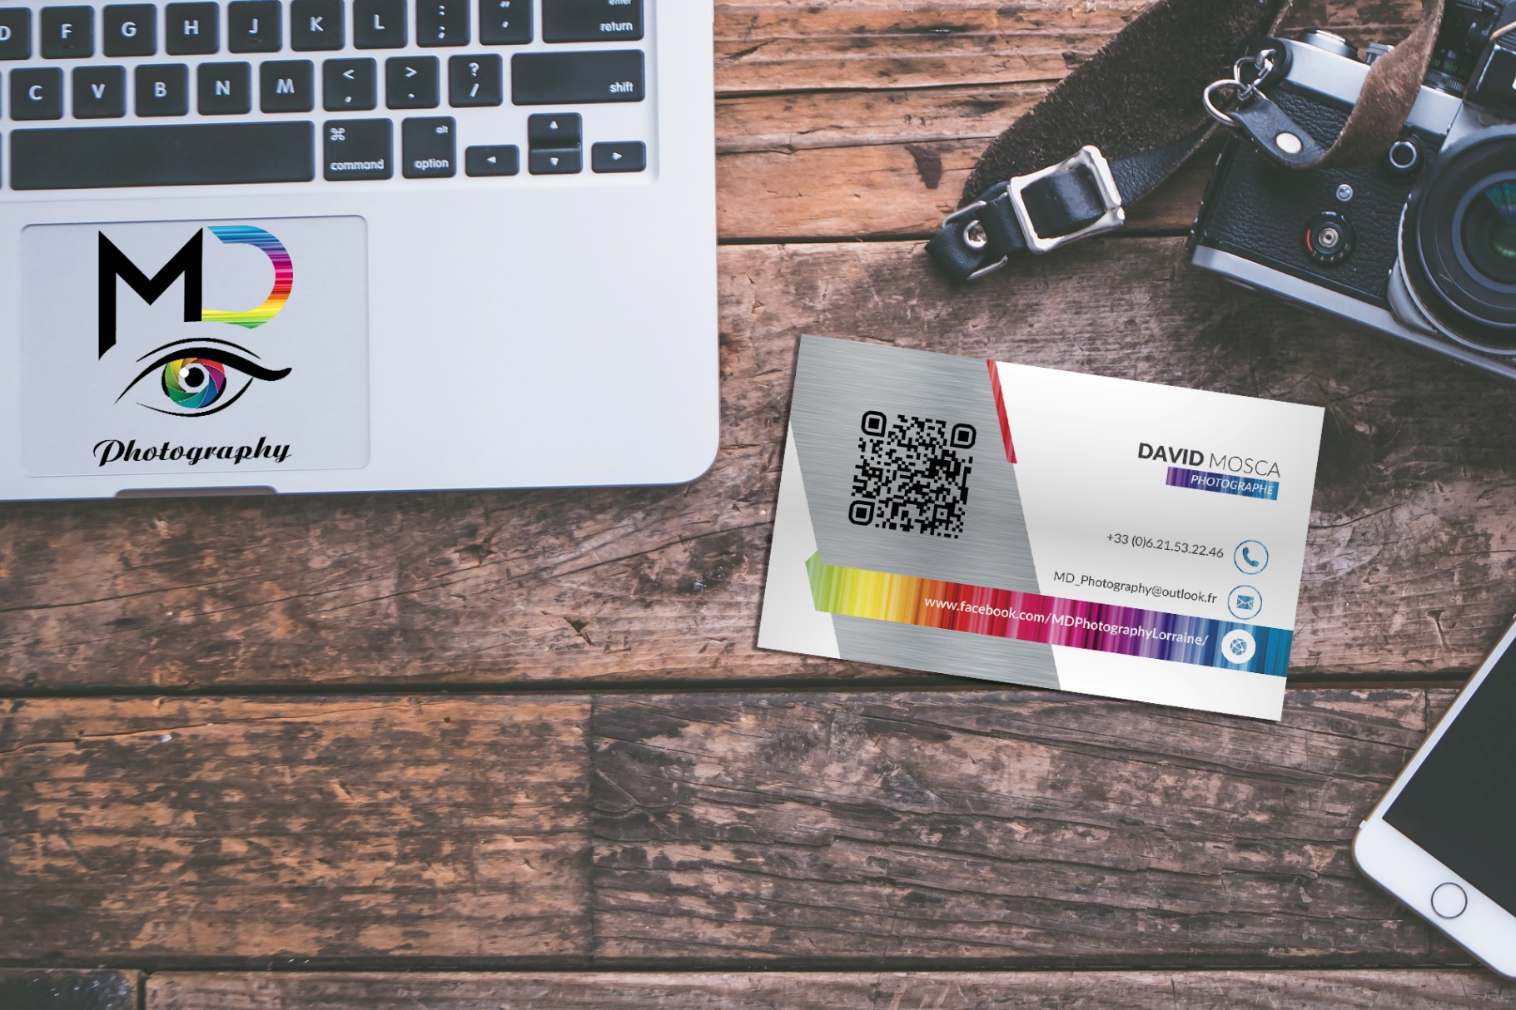

|  |
| --- |
| Autorisation d’enregistrement de l’image/de la voix (personne mineure)  Les Artilleurs de Metz  **Entre :** Prénom NOM (ci-après dénommé(e) « le Modèle ») : …………………………………………………………………………………  Adresse : …………………………………………………………………………………………………………………………………………………………………  Téléphone et adresse mail : ……………………………………………………………………………………………………………………………………  **Ainsi que :** Prénom NOM (ci-après dénommé(e) « les représentants légaux du Modèle ») : ………………………………………  Adresse : …………………………………………………………………………………………………………………………………………………………………  Téléphone et adresse mail : ……………………………………………………………………………………………………………………………………  **Et : *David MOSCA - MD Photography*** (ci-après dénommé(e) « le Photographe »), domicilié au *64 rue des Armoisières - 57000 Metz-Magny*, téléphone : 06.21.53.22.46 et adresse mail : MD_Photography@outlook.fr  Le Photographe, le Modèle et les représentants légaux du Modèle seront désignés ensemble « les Parties », la photographie sera désignée « L’Œuvre ».  Vu le Code civil, en particulier son article 9, sur le respect de la vie privée,  Vu le Code de la propriété intellectuelle,  La présente demande est destinée à recueillir le consentement et les autorisations nécessaires dans le cadre de l’enregistrement de l’image et/ou de la voix lors d’une manifestation organisée par l’Association des Artilleurs de Metz.  Le Modèle et les représentants légaux du Modèle déclare que le Modèle est mineur(e), qu’il(elle) n’est pas lié(e) avec un tiers par un contrat d’exclusivité sur son image et avoir posé volontairement et librement pour être photographié(e) par le Photographe. |
| Page 1 |

|  |
| --- |
| **Les représentants légaux du Modèle : ……… …………………………………………………………………**  Signataire :  *(Précédée de la mention « Lu et approuvé »)*  **Le Modèle : ………………………………………………**  Signataire :  *(Précédée de la mention « Lu et approuvé »)*  **Le Photographe : David MOSCA – MD Photography**  Signataire : *David MOSCA*  *(Précédée de la mention « Lu et approuvé »)*  Le Modèle et les représentants légaux du Modèle autorisent le Photographe à faire usage de toutes les Œuvres prises, notamment lors d’exposition, dans des salons et galeries, leur reproduction éventuelle dans des revues, en France comme à l’étranger, ainsi que sur internet via le blog/portfolio du Photographe [https://www.facebook.com/MDPhotographyLorraine/].  Les Parties conviennent expressément que cette autorisation n’inclut pas une utilisation à des fins publicitaires de l’image du Modèle, qui, le cas échéant, devra donner lieu à une autorisation spécifique de sa part.  Le Modèle et les représentants légaux du Modèle ne pourront prétendre à aucune rémunération du fait de l’exploitation des photographies réalisées dans le cadre du présent accord.  Les parties conviennent que cette autorisation n’est valable que pour une période d’une saison sportive, et qu’elle sera chaque année renouvelée pour une période de la même durée, sauf dénonciation écrite par le Modèle ou de ses représentants légaux notifiée par email [ou lettre recommandée avec avis de réception], durant la période.  Cette autorisation est valable pour une utilisation des œuvres pour une durée de dix ans.  Le Photographe consent à communiquer les fichiers au format JPG issus de la séance au Modèle ou à ses représentants légaux s’il(s) en fait(font) la demande.  Le Modèle et les représentants légaux du Modèle s’engagent à n’en faire qu’un usage strictement personnel et à ne les publier que sur leurs books/blogs du modèle en ligne, sans aucun formatage, recadrage, retouche ou autre modification, et en indiquant systématiquement en caractères très lisibles sous chaque photographie le pseudonyme, ou, à défaut, le nom du Photographe et le lien/url [https://www.facebook.com/MDPhotographyLorraine/] pointant vers le blog/portfolio du Photographe. Cet usage de la part du Modèle ou des représentants légaux du Modèle ne pourra excéder en aucune circonstance la période pour laquelle le Modèle et les représentants légaux du Modèle cèdent eux-mêmes au Photographe son droit à l’image. Le Modèle et les représentants légaux du Modèle s’engagent à veiller à ce que les conditions générales du service utilisé pour gérer leurs books/blogs en ligne, le cas échéant, n’entrent à aucun moment en contradiction avec les droits du Photographe. A titre illustratif, le Modèle et les représentants légaux du Modèle déclarent avoir pleinement conscience que la publication des photographies issues lors de la séance par toute autre personne que le Photographe est en l’état illicite, le Photographe étant seul détenteur des droits, et que toute violation par le Modèle ou des représentants légaux du Modèle ou un tiers est susceptible de faire l’objet de poursuites judiciaires.  Fait en deux exemplaires, à Metz, le |
| Page 2 |